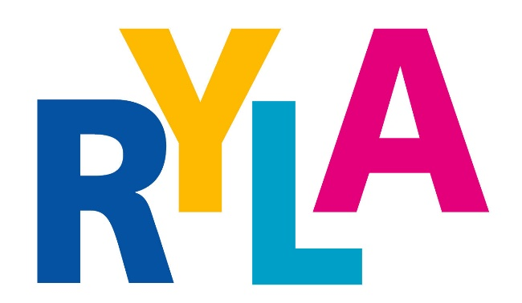

RYLA – et seminar om ledelse og samspill mellom mennesker

RYLA (Rotary Youth Leadership Awards) er et seminar om ledelse og samspill mellom mennesker. RYLA arrangeres av Rotary og er et tilbud til unge mennesker i aldersgruppen 20-30 år. Dette kan være personer som er i jobb, som studerer eller er engasjert i andre aktiviteter. Spredning i bakgrunn skaper dynamikk og spennende diskusjoner, gir større utbytte til alle som deltar og gir mulighet til å utvikle nye og spennende nettverk.

Årets RYLA-seminar avholdes på Thon Hotel Ålesund fra 21. til 23. april 2022, torsdag ettermiddag til lørdag ettermiddag. Gjennom foredrag og gruppearbeid vil vi ta opp noen aktuelle og spennende temaer som en møter som leder og i samspill med andre mennesker. Programmet er vedlagt.

Tilbakemeldingene vi får fra deltakerne er meget positive, både de umiddelbare tilbakemeldingene ved avslutningen av arrangementet og når vi senere møter igjen deltakerne i forskjellige sammenhenger.

Dersom du i din virksomhet har unge medarbeidere som du mener kan ha nytte og glede av å være med på RYLA, og som du ønsker å gi en mulighet til å få litt påfyll til egen videre utvikling, så ta kontakt.

Kostnadene med å delta på RYLA er kr 4.500, dette dekker alle kostnadene for mat og opphold for den enkelte. Andre kostnader ved arrangementet dekkes av Rotary og våre sponsorer/samarbeidspartnere.

Vi har også lagt ved litt informasjon om Rotary, om du ønsker å vite mer så tar vi gjerne en prat om dette også.

